## ****Тренировочная работа СтатГрад №5 по Истории для 11 класса****

### ****Вариант ИС2410501**** ****задания и ответы для подготовки к ЕГЭ по Истории****

**Задание 1.** Установите соответствие между событиями и годами: к каждой позиции  
первого столбца подберите соответствующую позицию из второго столбца.  
**СОБЫТИЕ**  
А) провозглашение России империей  
Б) отмена местничества  
В) освобождение Севастополя от нацистской оккупации  
Г) формирование Петроградского совета рабочих и солдатских депутатов  
**ГОД**  
1) 1682 г.  
2) 1721 г.  
3) 1785 г.  
4) 1917 г.  
5) 1943 г.  
6) 1944 г.

**Задание 2.** Расположите в хронологической последовательности исторические события. Запишите цифры, которыми обозначены исторические события, в правильной последовательности в таблицу.  
1) принятие Судебника Ивана III  
2) Четвёртый крестовый поход, захват крестоносцами Константинополя  
3) избрание царём Михаила Фёдоровича Романова

**Задание 3.** Установите соответствие между процессами (явлениями, событиями) и фактами, относящимися к этим процессам (явлениям, событиям): к каждой позиции первого столбца подберите соответствующую позицию из второго столбца.  
**ПРОЦЕСС (ЯВЛЕНИЕ, СОБЫТИЕ)**А) Первая российская революция  
Б) московская междоусобица второй четверти XV в.  
В) политическая борьба 1930-х гг.  
Г) протест против закрепощения  
**ФАКТ**  
1) формирование коалиционного Временного правительства во главе с А.Ф. Керенским  
2) восстание Хлопка  
3) отравление Дмитрия Шемяки  
4) издание манифеста о «Булыгинской думе»  
5) процесс над «троцкистскозиновьевским центром»  
6) создание «Народной воли»

**Задание 4.** Заполните пустые ячейки таблицы, используя приведённый ниже список пропущенных элементов: для каждого пропуска, обозначенного буквой, выберите номер нужного элемента.

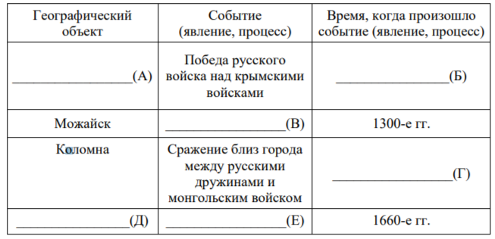

Пропущенные элементы:  
1) село Молоди  
2) взятие казаками столицы Сибирского ханства  
3) 1230-е гг.  
4) Кашлык  
5) 1570-е гг.  
6) 1460-е гг.  
7) присоединение города к Московскому княжеству  
8) село Коломенское  
9) Медный бунт

**Задание 5.** Установите соответствие между событиями (явлениями, процессами) и их участниками: к каждой позиции первого столбца подберите соответствующую позицию из второго столбца.  
**СОБЫТИЕ (ЯВЛЕНИЕ, ПРОЦЕСС) УЧАСТНИК**А) заключение Тильзитского мира  
Б) проведение советскими войсками  
операции по штурму Берлина  
В) отмена кормлений  
Г) распад СССР  
**УЧАСТНИК**1) Б.И. Морозов  
2) И.С. Конев  
3) Александр I  
4) М.С. Горбачёв  
5) Екатерина II  
6) А.Ф. Адашев

**Задание 6.** Прочтите отрывок из договора. «Список с договора, заключённого при царях Романе, Константине и Стефане, христолюбивых владыках. Мы от рода Русского послы и купцы, Ивор, посол Игорев, великого князя Русского, и общие послы: Вуфаст от Святослава, сына Игорева, Искусеви от Ольги княгини… И им поручено возобновить старый мир, нарушенный уже много лет ненавидящим добро и враждолюбцем дьяволом, и утвердить любовь между греками и русскими. И великий князь наш Игорь, и князья, и бояре его, и все русские послали нас к Роману, и к Константину, и к Стефану, к великим царям Греческим, утвердить дружбу с самими царями и со всем боярством и со всеми людьми греческими… И если кто из русских замыслит разрушить эту дружбу, то крещённые из них да примут за то месть от бога вседержителя, и осуждение на погибель вечную, а некрещённые да не примут помощи от бога и от Перуна, да не защитятся они щитами своими, да будут посечены мечами своими». Используя отрывок и знания по истории, выберите в приведённом списке верные суждения.  
Запишите в таблицу цифры, под которыми они указаны.  
1) Данный договор был заключён в 960-е гг.  
2) Князь, от имени которого выступали русские послы, был первым, кто объединил под своей властью Новгород и Киев.  
3) Столицу государства, с которым Русь заключила данный договор, в русских летописях называли Царьградом.  
4) Князь, от имени которого выступали русские послы, погиб в результате восстания подвластных племен.  
5) Славянский бог, упоминаемый в отрывке, считался богом Солнца.  
6) Текст договора свидетельствует о том, что среди русских к моменту его заключения уже были христиане.

**Задание 7.** Установите соответствие между произведениями культуры и деятелями культуры, причастными к их созданию: к каждой позиции первого столбца подберите соответствующую позицию из второго столбца.  
ПРОИЗВЕДЕНИЕ  
А) «Великие Четьи-Минеи»  
Б) картина «Сельский крестный ход на Пасху»  
В) «Повесть временных лет»  
Г) кинофильм «Волга-Волга»  
ДЕЯТЕЛЬ КУЛЬТУРЫ  
1) монах Нестор  
2) Г.В. Александров  
3) В.Г. Перов  
4) Д.Г. Левицкий  
5) митрополит Макарий  
6) Э.И. Рязанов

**Задание 8.** Рассмотрите изображение и выполните задание.

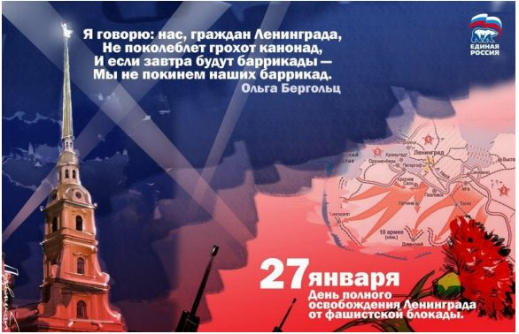

Заполните пропуск в предложении: «Событие, которому посвящён плакат, произошло в тысяча девятьсот **_______** году». Ответ запишите словом (словосочетанием).

**Рассмотрите схему и выполните задания 9–12.**

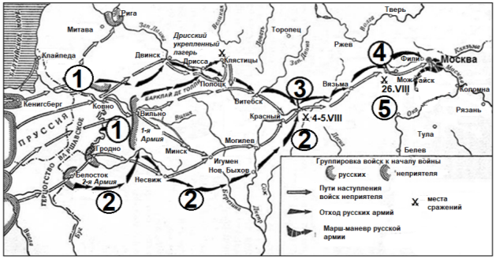

**Задание 9.** Заполните пропуск в предложении: «Военные действия, обозначенные на схеме, происходили в тысяча восемьсот **_______** году». Ответ запишите словом (словосочетанием).

**Задание 10.** Напишите название города, обозначенного на схеме цифрой «5».

**Задание 11.** Прочтите текст о событиях, отображённых на схеме, и, используя схему, укажите название города, которое дважды пропущено в этом тексте. «После вторжения неприятеля Барклай-де-Толли отвёл свою армию к Вильно и далее к Дриссе, следуя утверждённому плану генерала Пфуля. Но генералитету русской армии удалось наконец убедить императора в опасности ловушки, которую собой представлял Дрисский лагерь. В Полоцке, куда двинулась 1-я армия, императора удалось убедить и в пагубности его пребывания при армии, и в расстроенных чувствах тот удалился в Петербург, а Барклай повёл свои войска к расположенному на Западной Двине **____**, где предполагалось соединение со 2-й армией. Но 2-я армия, теснимая противником, к **_____** не успевала, и Барклай двинулся дальше на восток».

**Задание 12.** Какие суждения, относящиеся к схеме, являются верными? Запишите цифры, под которыми они указаны. 1) Российский государь, в царствование которого происходили события, обозначенные на схеме, – Николай I. 2) Река, течение которой обозначено на схеме цифрой «1», – Висла. 3) Российскую армию, движение которой на схеме обозначено чёрными стрелками и цифрой «2», возглавлял полководец, получивший смертельное ранение в битве, место которой обозначено на схеме цифрой «4». 4) Обозначенный на схеме цифрой «3» город в ходе обозначенных на схеме военных действий выдержал двухмесячную осаду со стороны войск неприятеля. 5) Движение войск неприятеля, обозначенное на схеме, проходило через город Вязьму. 6) На схеме обозначен Тарутинский марш-манёвр русской армии.

Прочтите отрывок из исторического источника и выполните задания 13 и 14. Ответы предполагают использование информации из источника, а также применение исторических знаний по курсу истории соответствующего периода  
Из соборного приговора. «Июня в 12 день, царь и великий князь всея Руси, с святейшим Иовом патриархом всея Руси, и с сыном своим благородным царевичем князем Феодором, со всем освещённым собором и со всем своим царским советом, видя божеское на нас, за грехи наша праведное негодование, как известный всем вор, чёрнец, бывший сын боярский Отрепьев, бежав к полякам, назвался царевичем Димитрием, которой, как всем ведомо, скончался во граде Угличе, и погребён там; а сей злохищный львичище прельстив короля польского и литовского, и учинив заговор с некими панами, давними Русской земле и православной нашей христианской вере лиходеями, пришёл в наши украиные города с войском великим, желая похитить царство Московское и православную христианскую веру истребить, а ввести проклятую латинскую папскую веру Его же повелеваем всюду в церквах святых и по торжищам клясть. Войска же наши весьма оскудели: одни прельщены тем вором, к нему предались, иные от долгого стояния изнурились и домой разошлись; многие же люди, имея великие поместья и вотчины, службы не служат, ни сами, ни дети их, ни холопы, и живут в домах, не заботясь о гибели царства и о святой церкви. Повелеваем, да все патриаршьи, митрополичьи, архиепископские и епископские и монастырей слуги, кто из них годен, под тяжким нашим гневом и казнью вскоре собраться, со всяким поспешением, с оружием и запасами и идти в Калугу к боярам нашим и воеводам князю Фёдору Ивановичу Мстиславскому с товарищи. А останутся только престарелые и немощные».

**Задание 13.** Назовите век, в котором был составлен данный приговор. Укажите название периода отечественной истории, к началу которого относится составление данного приговора. Назовите царя, в правление которого был составлен данный приговор

**Задание 14.** Какую религиозную цель составители приговора приписывают названному в нём вором и чернецом историческому деятелю? Приведите две любые указываемые в приговоре причины уменьшения царского войска. При ответе избегайте цитирования избыточного текста, не содержащего положений, которые должны быть приведены по условию задания.

**Тренировочная работа СтатГрад №5 по Истории для 11 класса, вариант № ИС2410501 задания, ответы** – это уникальный материал для подготовки к **ЕГЭ**, разработанный в соответствии с требованиями **ФИПИ** и форматом реального экзамена.